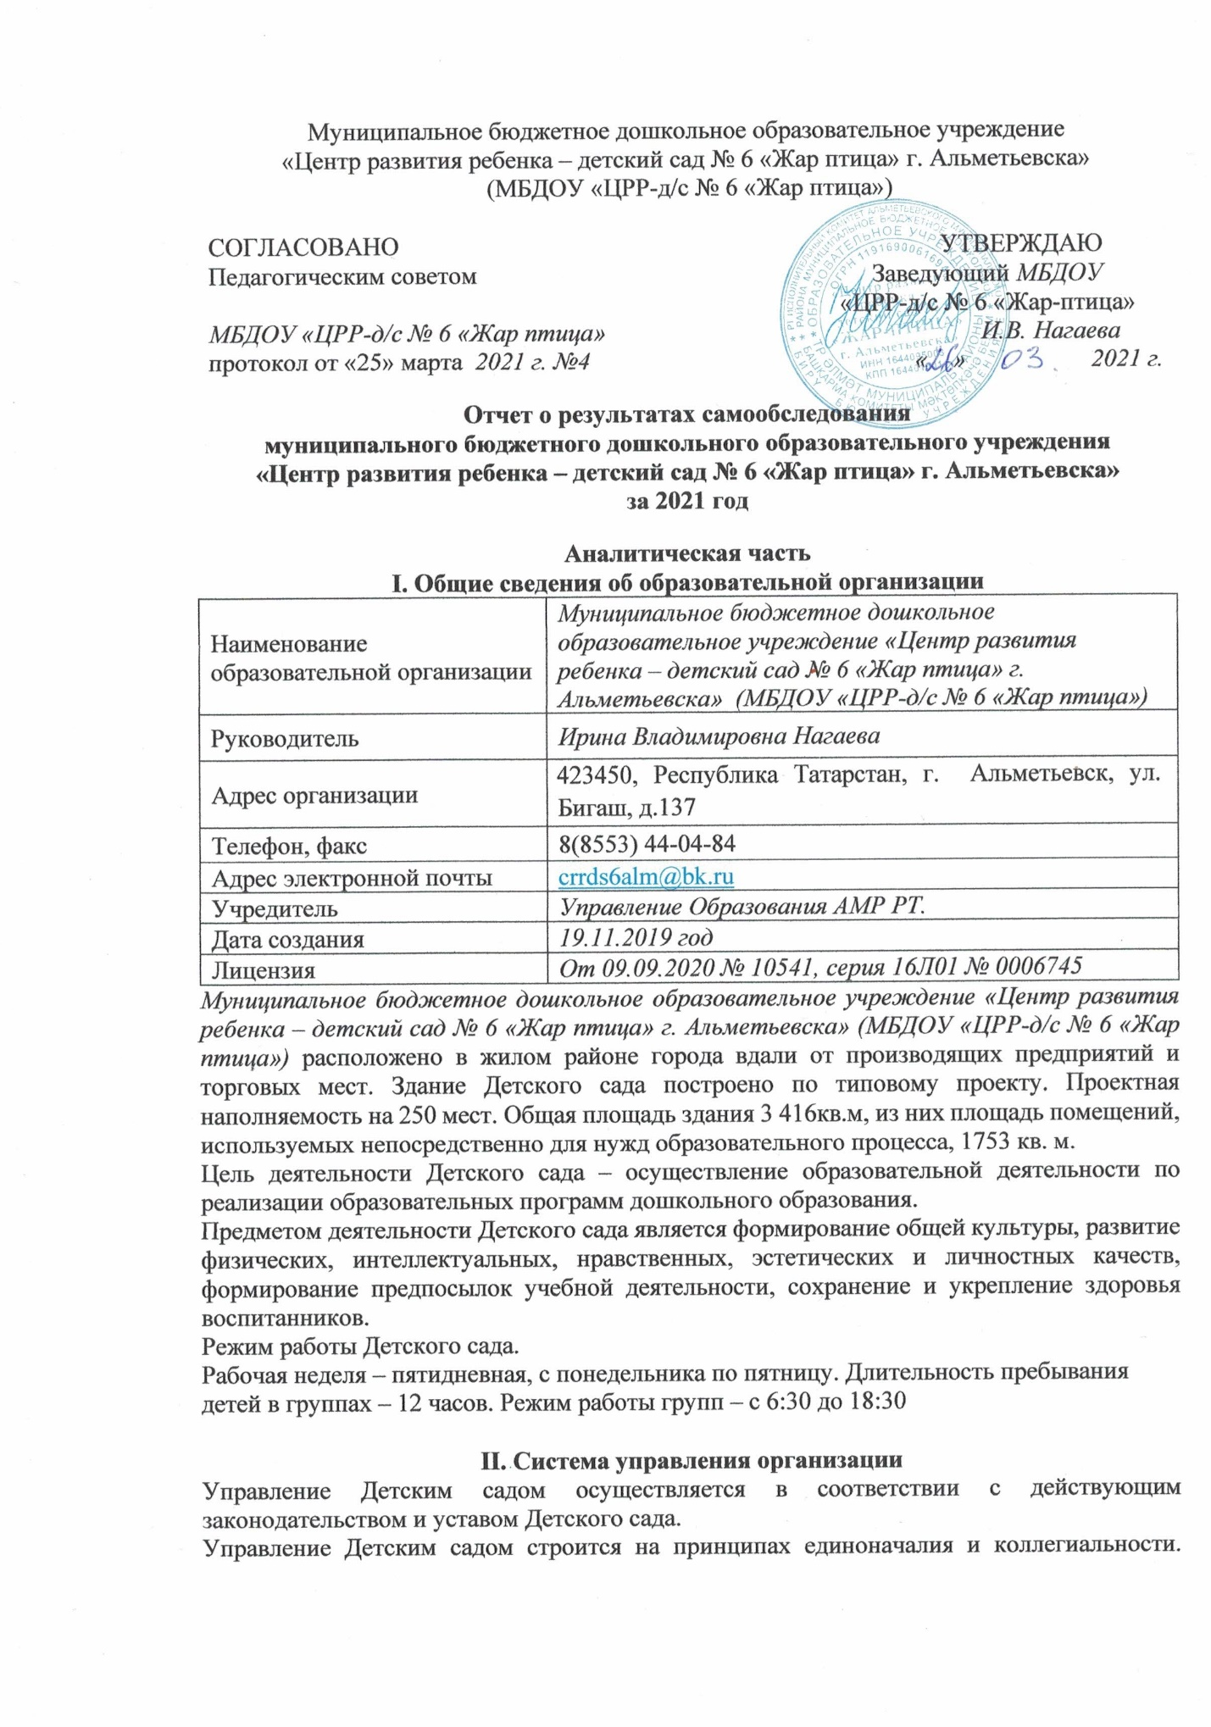

Коллегиальными органами управления являются: управляющий совет, педагогический совет, общее собрание работников. Единоличным исполнительным органом является руководитель – заведующий.
Органы управления, действующие в Детском саду
Наименование органа | Функции
Заведующий | Контролирует работу и обеспечивает эффективное взаимодействие структурных подразделений организации, утверждает штатное расписание, отчетные документы организации, осуществляет общее руководство Детским садом
Управляющий совет | Рассматривает вопросы:  − развития образовательной организации;  − финансово-хозяйственной деятельности;  − материально-технического обеспечения
Педагогический совет | Осуществляет текущее руководство образовательной деятельностью Детского сада, в том числе рассматривает вопросы:  − развития образовательных услуг;  − регламентации образовательных отношений;  − разработки образовательных программ;  − выбора учебников, учебных пособий, средств обучения и воспитания;  − материально-технического обеспечения образовательного процесса;  − аттестации, повышении квалификации педагогических работников;  − координации деятельности методических объединений
Общее собрание работников | Реализует право работников участвовать в управлении образовательной организацией, в том числе:  − участвовать в разработке и принятии коллективного договора, Правил трудового распорядка, изменений и дополнений к ним;  − принимать локальные акты, которые регламентируют деятельность образовательной организации и связаны с правами и обязанностями работников;  − разрешать конфликтные ситуации между работниками и администрацией образовательной организации;  − вносить предложения по корректировке плана мероприятий организации, совершенствованию ее работы и развитию материальной базы
Структура и система управления соответствуют специфике деятельности Детского сада.

III. Оценка образовательной деятельности
Образовательная деятельность в Детском саду организована в соответствии с Федеральным законом от 29.12.2012 № 273-ФЗ «Об образовании в Российской Федерации», ФГОС дошкольного образования, СанПиН 2.4.1.3049-13 «Санитарно-эпидемиологические требования к устройству, содержанию и организации режима работы дошкольных образовательных организаций».
Образовательная деятельность ведется на основании утвержденной основной образовательной программы дошкольного образования, которая составлена в соответствии с ФГОС дошкольного образования, с учетом примерной образовательной программы дошкольного образования, санитарно-эпидемиологическими правилами и нормативами, с учетом недельной нагрузки.
Детский сад посещают 250 воспитанников в возрасте от 2 до 7 лет. В Детском саду сформировано 12 групп общеразвивающей направленности. Из них:
− 3 первых младших группы – 62 ребенка;
− 7 вторых младших группы – 150 детей;
− 2 разновозрастных группы (5-7 лет) – 38 детей.
Уровень развития детей анализируется по итогам педагогической диагностики. Формы проведения диагностики:
− диагностические занятия (по каждому разделу программы);
− диагностические срезы;
− наблюдения, итоговые занятия.
О роли родителей (законных представителей) в достижении результатов образовательной деятельности.
Результаты педагогического анализа, проведенного по итогам освоения образовательной программы, свидетельствуют о высокой результативности образовательной деятельности в младшей и средней группах. Причину данной ситуации видим в следующем:
- недостаточном обеспечении родителями (законными представителями) привычного для детей детсадовского режима, отсутствии свободного времени для занятий с детьми различными видами конкретной содержательной деятельности и отсутствии соответствующих компетенций;
Воспитательная работа
Чтобы выбрать стратегию воспитательной работы, в 2021 году проводился анализ состава семей воспитанников.
Характеристика семей по составу
Состав семьи | Количество семей | Процент от общего количества семей воспитанников
Полная | 237 | 95%
Неполная с матерью | 7 | 5%
Неполная с отцом | 0 | 0
Оформлено опекунство | 0 | 0
Характеристика семей по количеству детей
Количество детей в семье | Количество семей | Процент от общего количества семей воспитанников
Один ребенок | 60 | 25%
Два ребенка | 120 | 51%
Три ребенка и более | 45 | 19%
Воспитательная работа строится с учетом индивидуальных особенностей детей, с использованием разнообразных форм и методов, в тесной взаимосвязи воспитателей, специалистов и родителей. Детям из неполных семей уделяется большее внимание в первые месяцы после зачисления в Детский сад.
Дополнительное образование
В 2021 году в Детском саду работают кружки по направлениям:
1) художественно-эстетическое: «Умелые ручки», «STEAM-конструирование», «Лаборатория забав»
2) социально-педагогическое: «Говорим правильно», «Говорушки», «Развитие логики», «Читайка», «Играем на английском», «English leand»
3) физкультурно-спортивное: «Фитнес аэробика»
В дополнительном образовании было задействовано 85 процентов воспитанников Детского сада.

IV. Оценка кадрового обеспечения
Детский сад укомплектован педагогами на 100 процентов согласно штатному расписанию. Всего работают 27 человек. Педагогический коллектив Детского сада насчитывает 5 специалистов.
За 2020-2021 год педагогические работники прошли аттестацию и получили:
− высшую квалификационную категорию – 1 воспитатель;
− первую квалификационную категорию – 4 воспитателя.
Курсы повышения квалификации в 2020-2021 году прошли 2 работника Детского сада, из них 1 педагог. На 05.04.2021 6 педагогов проходят обучение в вузах по педагогическим специальностям.
Диаграмма с характеристиками кадрового состава Детского сада

В 2020-2021 году педагоги Детского сада приняли участие:
− В Региональном семинаре-практикуме «Комплексный подход в обучении дошкольников безопасности жизнеобеспечения»;
- в Региональном семинаре практикуме «Современные подходы к организации качественной образовательной среды»;
- в региональном семинаре «Приобщение детей дошкольного возраста культуре и традициям народов Поволжья»;
- во Всероссийском и Республиканском конкурсе «Физическая культура и спорт, как альтернатива пагубным привычкам»;
- в Региональном семинаре «Использование технологий речевого развития детей дошкольного возраста в условиях полилингвизма»
- в Республиканском конкурсе «Әти белән бергә»
Детский сад укомплектован кадрами полностью. Педагоги постоянно повышают свой профессиональный уровень, эффективно участвуют в работе методических объединений, знакомятся с опытом работы своих коллег и других дошкольных учреждений, а также саморазвиваются. Все это в комплексе дает хороший результат в организации педагогической деятельности и улучшении качества образования и воспитания дошкольников.
Повышение квалификации
Результаты анализа направлений и тематики дополнительных профессиональных программ (повышение квалификации), которые освоили воспитатели детского сада за три последние года, включая и 2021 год, показывают, что все они по профилю педагогической деятельности. В 2021 году ответственному лицу предусмотреть обучение педагогов дошкольной организации по тематическим дополнительным профессиональным программ (повышение квалификации), направленных на формирование/совершенствование ИКТ-компетенций, повышение компьютерной грамотности для последующего обеспечения качества образовательной деятельности с применением дистанционных образовательных технологий.

V. Оценка учебно-методического и библиотечно-информационного обеспечения
В Детском саду библиотека является составной частью методической службы. Библиотечный фонд располагается в методическом кабинете, кабинетах специалистов, группах детского сада. Библиотечный фонд представлен методической литературой по всем образовательным областям основной общеобразовательной программы, детской художественной литературой, периодическими изданиями, а также другими информационными ресурсами на различных электронных носителях. В каждой возрастной группе имеется банк необходимых учебно-методических пособий, рекомендованных для планирования воспитательно-образовательной работы в соответствии с обязательной частью ООП.
В 2020 году детский сад пополнил учебно-методический комплект к примерной общеобразовательной программе дошкольного образования «От рождения до школы» в соответствии с ФГОС. Приобрели наглядно-дидактические пособия:
− серии «Мир в картинках», «Рассказы по картинкам», «Расскажите детям о…», «Играем в сказку», «Грамматика в картинках», «Искусство детям»;
− картины для рассматривания,
− комплексы для оформления родительских уголков.
Оборудование и оснащение методического кабинета достаточно для реализации образовательных программ. В методическом кабинете созданы условия для возможности организации совместной деятельности педагогов.
Информационное обеспечение Детского сада включает:
− информационно-телекоммуникационное оборудование – 1 цветным принтером.
− программное обеспечение – позволяет работать с текстовыми редакторами, интернет-ресурсами, фото-, видеоматериалами, графическими редакторами.
В Детском саду учебно-методическое и информационное обеспечение достаточное для организации образовательной деятельности и эффективной реализации образовательных программ.

VI. Оценка материально-технической базы
В Детском саду сформирована материально-техническая база для реализации образовательных программ, жизнеобеспечения и развития детей. В детском саду оборудованы помещения:
− групповые помещения – 12;
− кабинет заведующего – 1;
− методический кабинет – 1;
− музыкальный зал – 1;
− физкультурный зал – 1;
− пищеблок – 1;
− прачечная – 1;
− медицинский кабинет – 1;
− процедурный кабинет – 1;
− кабинет дополнительного образования – 1;
- кабинет татарского языка и психолога – 1;
- кабинет заместителя заведующего по ХР – 1.
При создании предметно-развивающей среды воспитатели учитывают возрастные, индивидуальные особенности детей своей группы. Оборудованы групповые комнаты, включающие игровую, познавательную, обеденную зоны.
Материально-техническое состояние детского сада и территории соответствует действующим санитарно-эпидемиологическим требованиям к устройству, содержанию и организации режима работы в дошкольных организациях, правилам пожарной безопасности, требованиям охраны труда.

Результаты анализа показателей деятельности организации
Данные приведены по состоянию на 05.04.2021.
Показатели | Единица измерения | Количество
Образовательная деятельность
Общее количество воспитанников, которые обучаются по программе дошкольного образования  в том числе обучающиеся: | человек | 250
в режиме полного дня (8–12 часов) | человек | 250
Общее количество воспитанников в возрасте до трех лет | человек | 62
Общее количество воспитанников в возрасте от трех до восьми лет | человек | 188
Количество (удельный вес) детей от общей численности воспитанников, которые получают услуги присмотра и ухода, в том числе в группах: | человек (процент)
8–12-часового пребывания | человек (процент) | 250 (100%)
Средний показатель пропущенных по болезни дней на одного воспитанника | день | 35
Общая численность педработников, в том числе количество педработников: | человек | 27
с высшим образованием | человек | 16
высшим образованием педагогической направленности (профиля) | человек | 4
средним профессиональным образованием | человек | 11
средним профессиональным образованием педагогической направленности (профиля) | человек | 0
Количество (удельный вес численности) педагогических работников, которым по результатам аттестации присвоена квалификационная категория, в общей численности педагогических работников, в том числе: | человек (процент)
с высшей | человек (процент) | 1
первой | человек (процент) | 15
Количество (удельный вес численности) педагогических работников в общей численности педагогических работников, педагогический стаж работы которых составляет: | человек (процент)
до 5 лет | человек (процент) | 11
больше 10 лет | человек (процент) | 16
Количество (удельный вес численности) педагогических работников в общей численности педагогических работников в возрасте: | человек (процент)
до 30 лет | человек (процент) | 8
от 30 лет | человек (процент) | 19
Соотношение «педагогический работник/воспитанник» | человек/человек | 1/9
Наличие в детском саду: | да/нет
музыкального руководителя | да/нет | да
инструктора по физической культуре | да/нет | да
учителя-логопеда | да/нет | да
Инфраструктура
Общая площадь помещений, в которых осуществляется образовательная деятельность, в расчете на одного воспитанника | кв. м | 7
Площадь помещений для дополнительных видов деятельности воспитанников | кв. м | 250
Наличие в детском саду: | да/нет
физкультурного зала | да/нет | да
музыкального зала | да/нет | да
прогулочных площадок, которые оснащены так, чтобы обеспечить потребность воспитанников в физической активности и игровой деятельности на улице | да/нет | да
Анализ показателей указывает на то, что Детский сад имеет достаточную инфраструктуру, которая соответствует требованиям СанПиН 2.4.1.3049-13 «Санитарно-эпидемиологические требования к устройству, содержанию и организации режима работы дошкольных образовательных организаций» и позволяет реализовывать образовательные программы в полном объеме в соответствии с ФГОС ДО.
Детский сад укомплектован достаточным количеством педагогических и иных работников, которые имеют высокую квалификацию и регулярно проходят повышение квалификации, что обеспечивает результативность образовательной деятельности.

